PARTE II: EXPERIENCIA DE LABORATORIO



|  |  |  |  |  |  |
| --- | --- | --- | --- | --- | --- |
| **TEMAS:**  **Servicios : SMTP, HTTP y FTP** | | | | | |
| Apellidos y Nombres: | | | | | |
| Código: | | | | | |
| Horario: | | Grupo: | | Fecha: | |
| **CALIFICACIÓN** | | | | | |
| **Informe Previo** | **Prueba de Entrada** | **Evaluación de trabajo en laboratorio** | **Informe final - Conclusiones** | | **Nota final del Laboratorio** |
| 5 ptos. | 5 ptos. | 5 ptos. | 5 ptos. | |
|  |  |  |  | |  |
| **OBSERVACIONES:** | | | | |
| _______________  FIRMA DEL DOCENTE |

EL PRESENTE LABORATORIO SE DESARROLLARÁ CON EL SISTEMA OPERATIVO LINUX UBUNTU DESKTOP

1. Protocolo SMTP.

|  |  |
| --- | --- |
|  | **Puntaje: 1 punto** |
| **Tiempo de duración: 30 min.** |

**(Para todo el desarrollo, los comandos que están resaltados en negrita es lo que debe escribirse)**

**Ejercicio 01 (0.25 puntos):**

* Abra dos ventanas Terminal
* Desde una ventana Terminal, conectarse vía telnet al puerto 25 del servidor de correo con dirección ip 192.168.35.136. Para ello, ejecute el siguiente comando:

**telnet 192.168.35.136 25**

* Desde la otra ventana Terminal ejecute:

**netstat –an**

Describa detalladamente la conexión establecida entre la estación cliente y el servidor de correo (192.168.35.160) indicando los puertos y protocolos que se abren en ambos equipos durante la conexión.

___________________________________________________________________________________________________________________________________________________________________________________________________________________________________________________________________________________________________________________________________________________________________________________________________________________________________________________________________________________________________________________________________________________________________________________________________________________

**Ejercicio 02 (0.75 puntos): OPEN RELAY**

* Desde una ventana Terminal, conéctese vía Telnet al puerto 25 al servidor de correo con dirección ip 192.168.35.136.
* Intente una conversación SMTP de la siguiente forma, donde [email-alumno@pucp.edu.pe](mailto:email-alumno@pucp.edu.pe) es su dirección de correo. Tenga en cuenta el punto (.) al final del mensaje que redacte.

**2.1. Enviando correo al dominio hotmail.com**

# Establecemos conexión Telnet al puerto 25 del servidor de correos

**telnet 192.168.35.136 25**

# Comando de inicio dónde ingresamos el nombre del servidor  
**helo labtel**

# Ahora especifique la dirección de correo remitente:

**mail from:email-alumno@pucp.edu.pe**

# Ahora indique la dirección de destino. Si tiene una dirección de correo Hotmail, puede utilizarla; en caso contrario, consulte con su JP para que le proporcione una de prueba.  
**rcpt to:email-alumno@hotmail.com**

#Contenido del mensaje

**DATA**

**Subject: Mensaje de Prueba**

**Hola, este es un mensaje de prueba**

**.**

**quit**

Revise su cuenta de correo Hotmail y verifique que recibió el mensaje. Revise las cabeceras del mensaje (ver anexo 2) y fíjese en las entradas From y To. ¿Es posible saber quién es el remitente real? Comente

____________________________________________________________________________________________________________________________________________________________________________________________________________________________________________________________________________________________________________________________________________________

¿Es posible determinar el origen del mensaje? Comente

_______________________________________________________________________________________________________________________________________________________________________________________________________________________________________________________________

Indique cuál es la falla de seguridad en el protocolo SMTP

____________________________________________________________________________________________________________________________________________________________________________________________________________________________________________________________________________________________________________________________________________________

**2.1. Enviando mensajes de correo al dominio pucp.edu.pe**

# Establecemos conexión Telnet al puerto 25 del servidor de correos

**telnet 192.168.35.136 25**

# Comando de inicio dónde ingresamos el nombre del servidor  
**helo labtel**

# Ahora especifique la dirección de correo remitente:

**mail from:email-alumno@pucp.edu.pe**

# Ahora indique la dirección de destino. En este caso, ingrese su cuenta de correo pucp.edu.pe.  
**rcpt to:email-alumno@pucp.edu.pe**

#Contenido del mensaje

**DATA**

**Subject: Mensaje de Prueba**

**Hola, este es un mensaje de prueba**

**.**

**quit**

Revise su cuenta de correo pucp.edu.pe y verifique si recibió el mensaje. Comente

____________________________________________________________________________________________________________________________________________________________________________________________________________________________________________________________________________________________________________________________________________________

1. Protocolo HTTP

|  |  |
| --- | --- |
|  | **Puntaje: 1 punto** |
| **Tiempo de duración: 30 min.** |

**Instalación de HTTP Server**

Esta parte del laboratorio se realizará con **2 PCs.** El objetivo es instalar y ejecutar el servicio HTTP en la **PC1(servidor)** y demostrar que podemos acceder al servicio desde la **PC2(estación).**

En la PC1(servidor) activamos el Servicio HTTP:

Accedemos como super usuario:

**#sudo -i**

”ingresar el password indicado por su Jefe de práctica”

:Instale el paquete para el servicio HTTP, ejecutando:

**#apt-get install apache2**

Para continuar con la instalación presionar “y”:

**Is this ok [y/N]:**

Luego iniciar el servicio http:

**#service apache2 start**

|  |
| --- |
| NOTA:  Como teoría, es bueno conocer que la instalación del paquete “httpd” crea los siguientes archivos y directorios en el sistema:  /usr/sbin/httpd: archivo ejecutable. /etc/apache2/httpd.conf: es el fichero de configuración del servidor. |

* Editamos el archivo de configuración “httpd.conf”:

**#gedit /etc/apache2/apache2.conf**

* Revisamos si existen las siguientes líneas o sino se deberán agregar:

# DocumentRoot indica el directorio donde se almacenan los archivos web

**DocumentRoot "/var/www/html"**

# DirectoryIndex indica cómo responde el servidor cuando se solicita un directorio. Lo habitual es que haya una página que se cargue por defecto automáticamente. En este caso cargará index.html

**DirectoryIndex index.html index.html.var**

* Para que nuestra configuración surta efecto, debemos reiniciar el servicio

**#service apache2 restart**

**Ejercicio 01 (0.5 puntos):**

Ingrese al directorio /var/www/html

# cd /var/www/html

Cree el archivo index.html

# echo "mi primera web" > index.html

En la PC2(cliente), inicie un navegador web (Chrome de preferencia) e ingrese a http://dirección-ip_PC1(servidor)

¿Puede visualizar su página web creada? Muéstrele a su Jefe de Práctica.

_______________________________________________________________

**Ejercicio 02: (0.5 puntos)**

* En la PC2(cliente), desde una ventana de comandos ejecute:

**netstat –an | more**

Describa detalladamente la conexión establecida entre la estación cliente y el servidor web indicando los puertos y protocolos que se abren en ambos equipos durante la conexión.

___________________________________________________________________________________________________________________________________________________________________________________________________________________________________________________________________________________________________________________________________________________________________________________________________________________________________________________________________________________________________________________________________________________________________________________________________________________

**Desinstalación de HTTP Server**

En la PC1(servidor) desinstalamos el paquete para el servicio HTTP, ejecutando:

**#apt-get remove apache2**

1. Protocolo FTP

|  |  |
| --- | --- |
|  | **Puntaje: 1 punto** |
| **Tiempo de duración: 30 min.** |

Para el desarrollo de esta experiencia se trabajará con 2 PCs y en pareja (2 personas).

Una de las PCs, debe ser configurada como Servidor FTP.

La instalación del servidor FTP puede realizarse ejecutando el siguiente comando:

***# apt-get install vsftpd.***

Editar el archive vsftpd.conf, con los permisos de escritura adecuados:

***#nano /etc/vsftpd.conf***

anonymous_enable=NO

# Permitir el acceso de usuarios locales a sus respectivas carpetas privadas:

**local_enable=YES**

# Permitir el modo escritura:

**write_enable=YES**

# Mascara del directorio:

**local_umask=022**

#Comentar la siguiente línea:

#Enjaula a los usuarios dentro de su propio directorio personal. Mejora la seguridad.

**#chroot_local_user=YES**

Una vez configurado a nuestro gusto debemos reiniciar el servicio:

***#/etc/init.d/vsftpd restart***

En la otra PC elegida como Cliente ftp, debe instalarse la aplicación gftp:

***#apt-get install gftp***

En la PC cliente, crear un archivo de 1GB con el comando:

#truncate –s 1000M sendme

Desde el cliente, ejecutar en modo gráfico, el programa **gftp** (Lo puede encontrar en: Aplicaciones 🡪 Internet 🡪 gFTP o ejecutando el comando gftp desde una ventana Terminal). Ingrese los siguientes datos:

Servidor: 192.168.35.X (X es el último número de la dirección IP de su servidor FTP).

Puerto: 21

Usuario**: labtel**

**C**ontraseña: **labtel2019**

**P**rotocolo: **FTP.**

**De acuerdo al gráfico, excepto el cambio de dirección IP.**

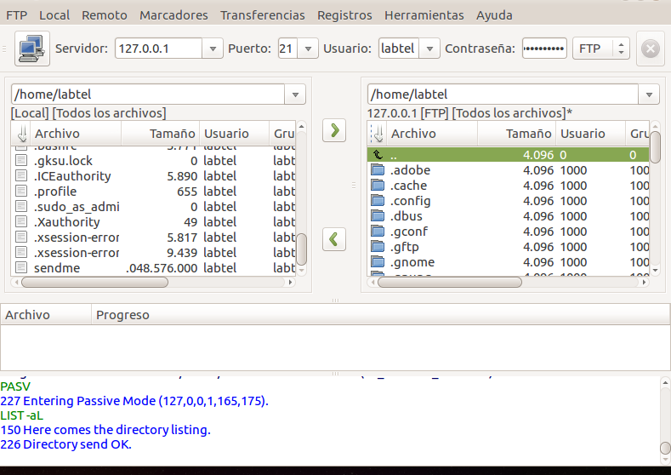

Ejecute el comando “netstat –an | more” en una ventana de comandos en el servidor. (0.25 puntos)

Describa detalladamente la conexión establecida entre la PC cliente y el servidor FTP indicando los puertos que se abren en ambos equipos durante la conexión.

Inserte una imagen que respalde su explicación.

___________________________________________________________________________________________________________________________________________________________________________________________________________________________________________________________________________________________________________________________________________________________________________________________________________________________________________________________________________________________________________________________________________________________________________________________________________________

Transferir un archivo sendme desde el cliente FTP hacia el servidor FTP, en modo gráfico, utilizando gftp:

En el servidor se mostrará que hay una conexión establecida por el usuario “labtel y se está transfiriendo un archivo.

**En el Servidor FTP deberá verificar:**

1. La conexión que se establece entre el cliente y servidor a través del comando:

netstat –an

Conteste si es un FTP Activo o Pasivo e inserte una imagen que respalde su afirmación.

(0.5 puntos)

______________________________________________________________________________________________________________________________________________________________________________________________________________________________________________________________________________________________________________________________________________________________________________________________________

1. Al terminar de hacer la transferencia del archivo.

Desde la estación cliente borre el archivo y observe desde la interfaz de administración el mensaje que aparece.

Diga si es posible borrar el archivo.

Si no lo es cambie los permisos del usuario labtel sobre la carpeta al que tiene acceso para que el archivo sea borrado. (0.25 puntos)

______________________________________________________________________________________________________________________________________________________________________________________________________________________________________________________________________________________________________________________________________________________________________________________________________

Llame a su JP para que valide que el archivo sea borrado.

**Conclusiones (2 puntos):**

___________________________________________________________________________________________________________________________________________________________________________________________________________________________________________________________________________________________________________________________________________________________________________________________________________________________________________________________________________________________________________________________________________________________________________________________________________________

**ANEXO 2: REVISIÓN DE LA CABECERA DE UN MENSAJE**

**DESDE CORREO WEB PUCP:**

1. Ingrese a su cuenta de correo desde el Correo WEB PUCP.
2. Ingrese a uno de los mensajes.
3. Haga clic en el enlace “Mostrar Cabeceras” ubicado en la parte inferior izquierda.

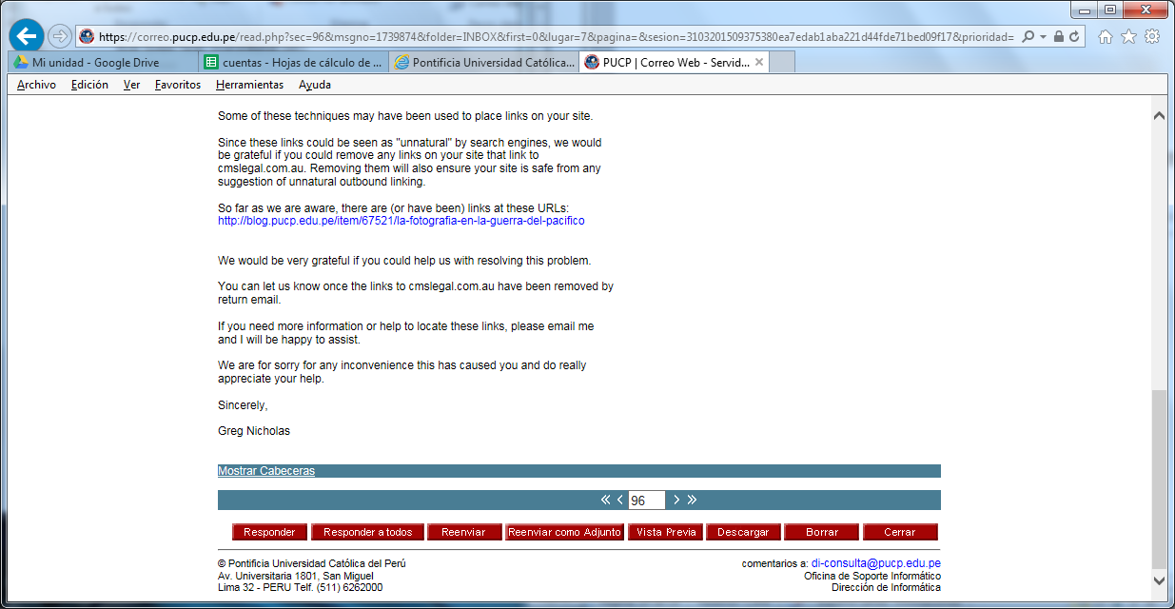

1. Automáticamente se desplegará la siguiente ventana con la cabecera del mensaje.

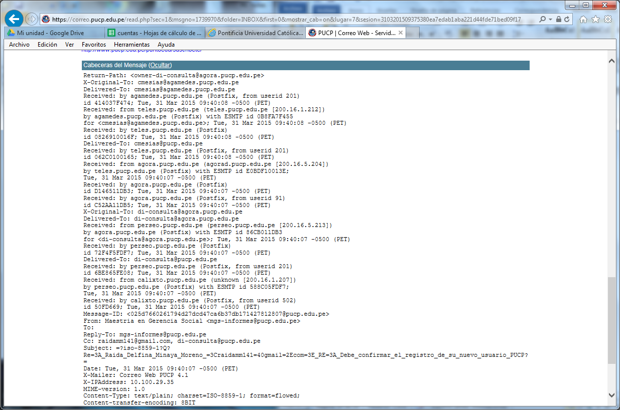

**DESDE GMAIL PUCP:**

1. Ingrese a su cuenta de correo Gmail PUCP.
2. Ingrese a uno de los mensajes.
3. Haga clic en el siguiente ícono ubicado en la parte derecha del mensaje:

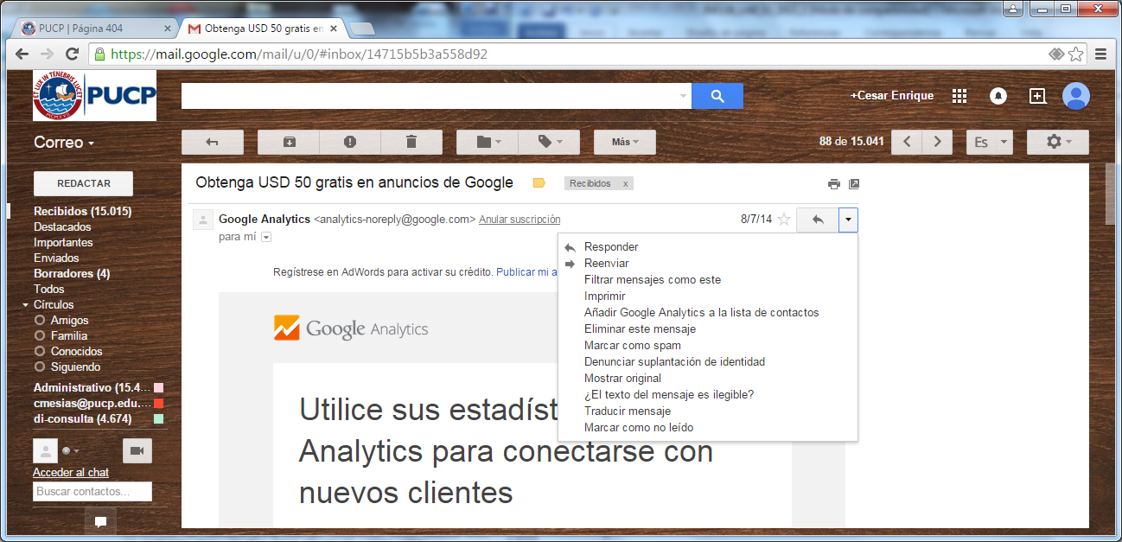

1. Seleccione mostrar original

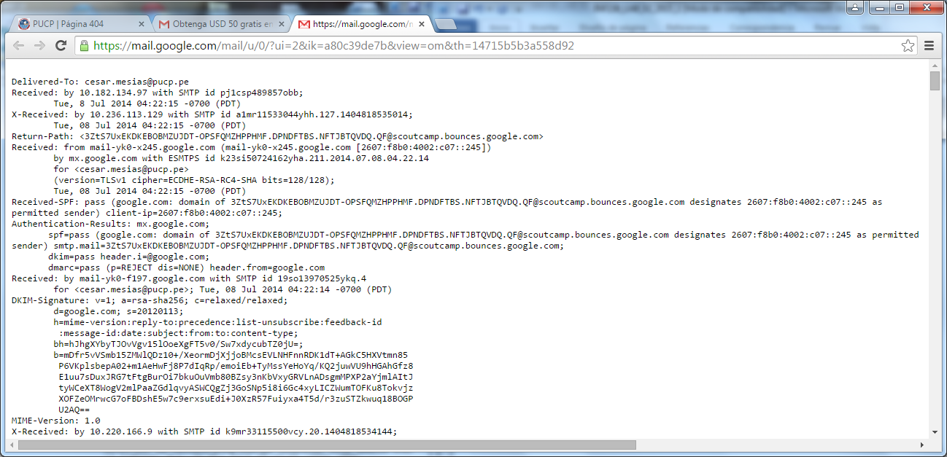

**DESDE HOTMAIL:**

1. Ingrese a su cuenta de correo Hotmail
2. Ingrese a uno de los mensajes.
3. Haga clic en el ícono 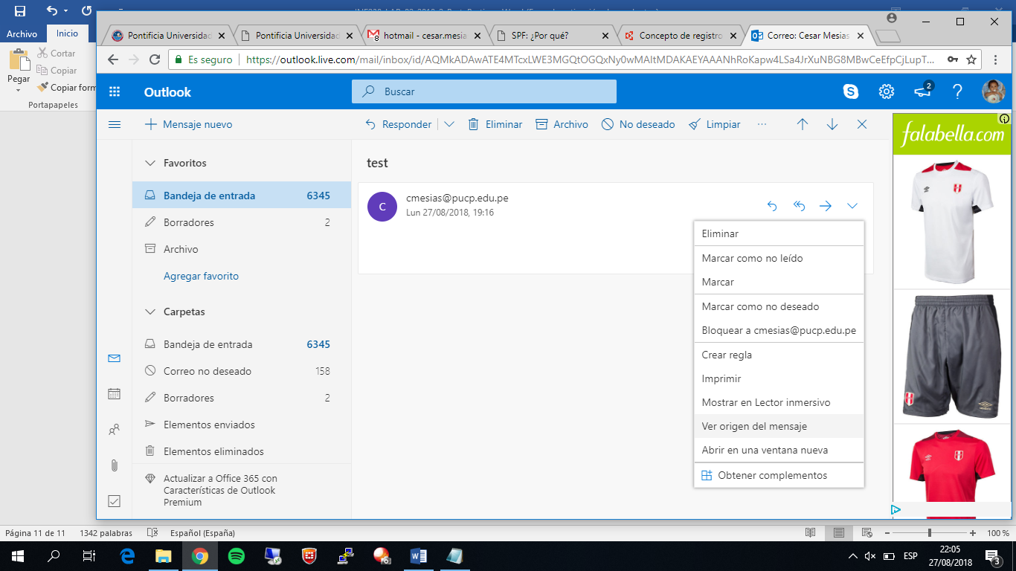 ubicado en la parte derecha del mensaje:



1. Luego haga clic en “Ver origen del mensaje”

